ボタン　　**初めての腰痛**

**私の腰痛経験**

　もともと体力に自信があった分けではなかったから少しでも身体を鍛えられればと考えて大学で重量挙部に入った。当然、重い物を持ち上げる際の腰の入れ方を覚えた事から、今までギックリ腰の洗礼を受けた経験が無いだけでも重量挙を遣っていて良かったと言える。

　就職してからの運動は、早稲田で軟式テニス部の主将だった同期入社の友人と硬式テニスクラブを作って週一の練習、冬は組合主催や職場の仲間とのスキー行き位か。それも当時としては遅い結婚後は遠退き、更に子供を抱っこした際の腰への負担から初めての腰痛経験となったが、その後は抱っこを避ける事で自然と気にならなくなった。

ボタン　　**不惑の年の頃**

　東武スカイツリー駅近くの本社勤務となっていた頃、突然に駅の階段の上り下りがキツイ位の痛みが腰に出て来た。全くの原因不明であり歳のせいとしか思えなかった。医者には行きたくなかったから地元で評判の良いカイロプラクティックで診て貰った所、「両足の長さが２センチくらい違ってますよ」との事。どうやら脊椎の歪みから腰痛を生じていたらしい。約１時間、5000円の治療ですっかり良くなった。

ボタン　　**現役引退後のこと**

　もともと猫背っぽい姿勢から腰への負担を感じて年に１度程度はカイロプラクティックを利用していたが、特に歪みまでに至っていなかったらしく、身体をほぐして貰った程度の効果だった。

　67歳になって仕事からの完全リタイア間もなく、日常生活上で腰痛を意識せざるを得なくなってきた。症状としては寝る際に真っ直ぐ仰向けに寝とる暫くは痛みに耐えるしかなく、起床時にベットから立ち上がるには少しの間は痛みに耐えるしかない。

ボタン　　**色々と試してみたのですが‥‥**

　34年間勤めた小森でOB会(200名程)理事を務め会報作り等で会員とのコミュニケーションを図る中、メールを利用している30名程に120日連続でメールマガジンを一方的に送った事があった。その中で腰痛の原因や改善方法を呼び掛けた所、何人からか反応があった。

　現場出身の方から、早朝のラジオ体操を続けることで良い結果を得られているとの事。確かに現役引退で運動不足が要因に違いなく、家には誰が買ったか〝 ジョーバ”とか”レッグマジックプラス”とか”健康ステッパー”があるのだが、毎日続けるだけの根気が無い。

　元マラソン部の先輩から、走り続けている間に腰痛になった経験から、ミネラル不足が原因になりスポーツ飲料を飲んで直していたとのこと。テレビコマーシャルでビタミン剤を腰痛対策にとあるし栄養不足に起因するのも判るが、慢性的な腰痛原因は別だろう。

　私の場合は姿勢の問題があるからと、たすき掛けの伸縮ベルトで胸を張るようにする用具とか、腰に巻くコルセットも試してみたが、逆にこれ等に頼ってしまうと放せられなくなってしまいそう。

　大学写真部の先輩と上野で花見をした際に腰痛の悩みを話したら、たまたま”手かざし”(手当て療法・触手療法)の心得があるとのことで、30分くらい患部に手のひらからエネルギーを受けたのだが、入間市在住のため２度ほど伺い、１度は取手に来て呉れただけで効果の確認に至っていない。

　“パテックス”とか”ハリックス”等、サロンパスの様な膏薬を患部に張ることも暫く試してみたが、治る前に患部が炎症となり特に温感タイプ(トウガラシエキス配合)は短期間でギブアップだった。

ボタン　　**結局は‥‥**

　貼り薬は副作用が問題と判ったので、冷やしてはどうかと保冷剤を当ててみたが効果は認められず、ホッカイロで温めた所で僅かな痛みの和らぎを認めることになった。そうか、血行を良くする事で神経の周りを血流でカバーするのか。

ボタン　　**インド時代の上司の場合**

　インドプロジェクトで上司だったＧＭ(３歳下)はインドに続いて中国(深圳)現地法人の社長⇒名古屋支店長 後に退職。ＯＢ会の会報でインド特集の為に投稿を頼んだ際にＯＢ会理事の就任を打診した所、「現役時代から腰痛が酷く、治療で改善したら考えてみる」とのこと。つい先月、インド向けに大型紙幣印刷機４台(多分30億円程度)の受注のうち１台目の研修で昔のインド人メンバー来日に合わせてインドＯＢ会があり、その後の腰痛事情を聞いてみた。都内の著名な整形外科にて手術をして以来、ほぼ良好とのこと。

ボタン　　**やはり整形外科しかないか？**

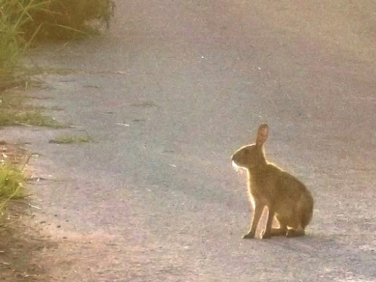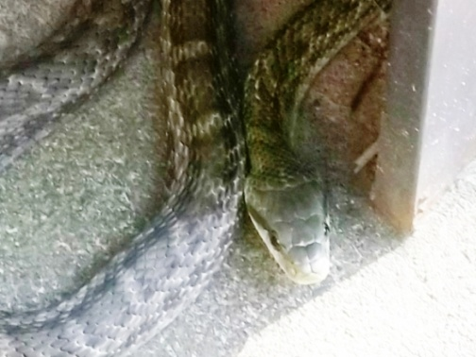　１年ほど前の人間ドックの総合所見にて「何か気になる事は？」と聞かれたので「少し腰痛が‥」と言うと「あぁそれなら整形外科に見て貰いなさい」と、あっさりとかわされてしまった。医者も商売だから整形外科に行けば手術を勧められるか、長期の温熱治療で儲けられるか、これが私の独断的判断であり、未だ未だ自分で遣れる事が有る筈、である。

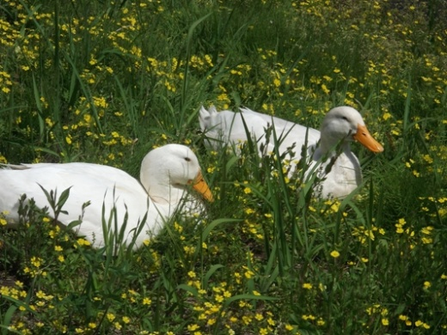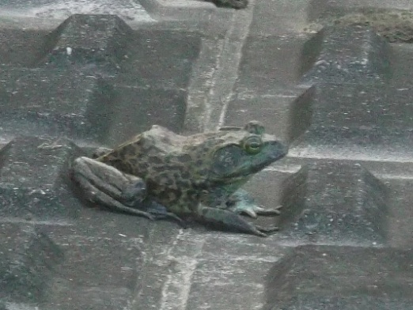ボタン　　**合わせ技で腰痛克服**

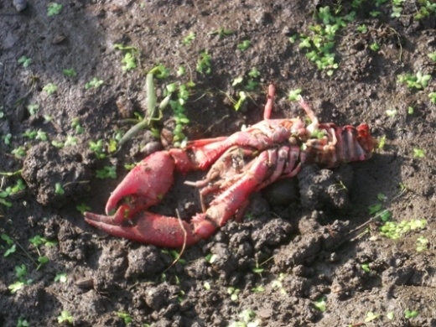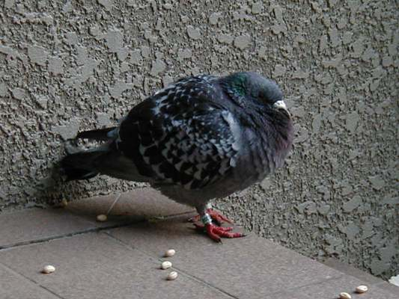　テニスやゴルフの様なゲームやスポーツを仲間と続ける事で運動不足の解消が出来れば其れに越した事はなかろうが、ラジオ体操や器具利用を毎日一人で続ける事での体調維持は続かない。そこで以前から続けていた毎朝のウォーキングを夕方にも取り入れる事にしてみた。単純そうな歩行ではあるがインド時代に買ったウォークマンＣＤにJAL JET STREAM(16巻)を入れて聞きながら、利根川河川敷では朝日や夕日、春には菜の花を摘み、秋には胡桃を拾い、季節の花を愛で ウグイス等の鳴き声を愉しみ、更に様々な小動物までが歓迎して呉れて結構 毎日毎日に変化があるのでした。

　歩き方でも体幹に良いと言う東大式ウォーキングを試したり、遠くと近くとを交互に見て視力の回復、深呼吸を何度か繰り返して呼吸機能の鍛練 等々、色々と工夫が出来ました。

　加えて免疫能力の強化を目的としたニンニク酒の常用により、歩き続ける事での血糖値低下を補う代謝が早まり、新陳代謝による細胞の若返り、適度な自律神経の働きで血行促進‥‥とは私の勝手な推測ではあるのですが、ハードとソフトの合わせ技で何時しか腰痛を意識せずの生活になっていたのでした。

H29.1.6 （角田　勝）

利根川河川敷の小動物

H29.1.6 16:36